全国2011年1月高等教育自学考试
电工原理试题
课程代码：02269
一、单项选择题（本大题共20小题，每小题2分，共40分）
在每小题列出的四个备选项中只有一个是符合题目要求的，请将其代码填写在题后的括号内。错选、多选或未选均无分。
1．题1图中，已知u_{c}(t)=2e^{-t}V，则i(t)为（ ）
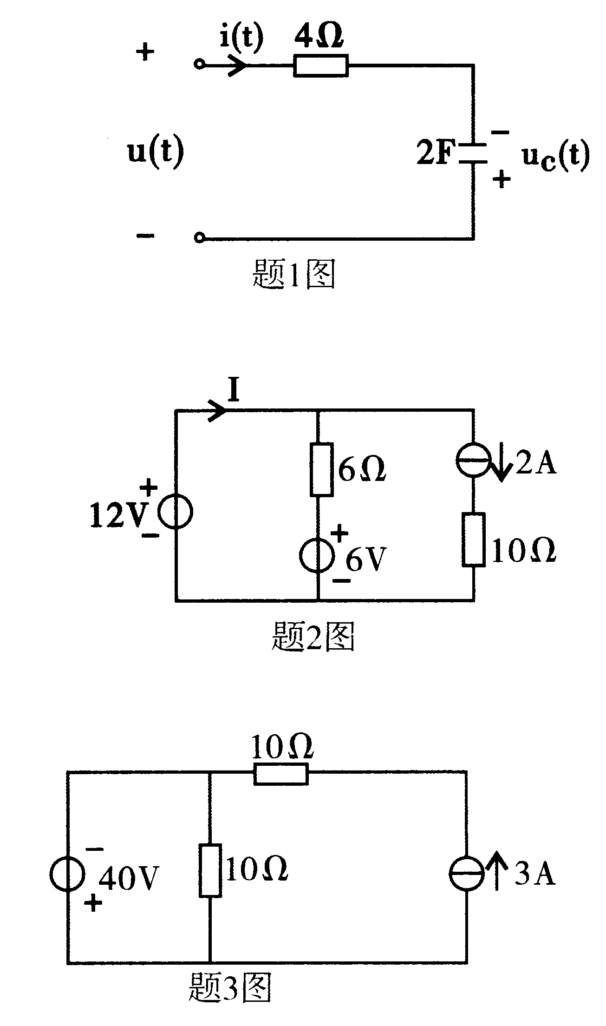
A．8e^{-t}A
B．-8e^{-t} A
C．4e^{-t}A
D．-4e^{-t}A
2．题2图中，电流I为（ ）
A．2A
B．3A
C．-2A
D．-3A
3．题3图中，电流源发出的功率为（ ）
A．10W
B．-10W
C．30W
D．-30W
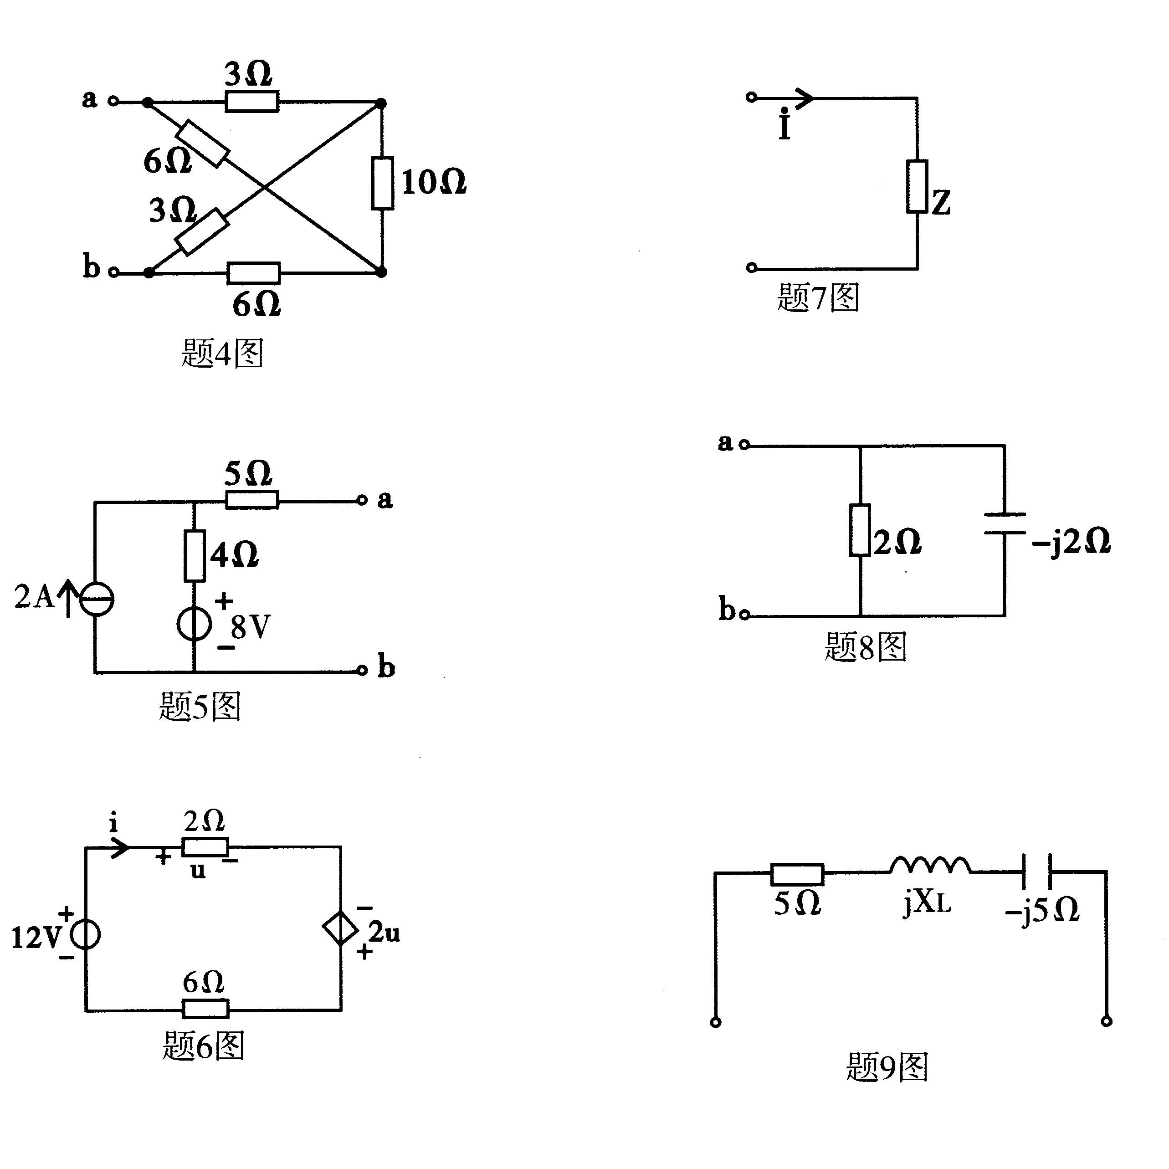
4．题4图中，a、b之间的等效电阻为（ ）
A．3$Ω$
B．4$Ω$
C．5$Ω$
D．6$Ω$
5．题5图中，a、b之间的开路电压U_{ab}为（ ）
A．10V
B．12V
C．14V
D．16V
6．题6图中，电流i为（ ）
A．1A
B．2A
C．3A
D．4A
7．题7图所示正弦稳态电路中，已知$\overset{}{I}$=2$∠0°$A，复阻抗Z=4+j4$Ω$，复阻抗Z接受的无功功率为（ ）
A．4var
B．3var
C．8var
D．16var
8．题8图所示正弦稳态电路中，a、b端的等效复导纳Y_{ab}为（ ）
A．0.5+j0.5S
B．0.5-j0.5S
C．2-j2S
D．2+j2S
9．题9图所示的RLC串联谐振电路中，已知电容元件的复阻抗-jX_{c}=-j5$Ω$，则电感元件的复阻抗jX_{L}为（ ）
A．0$Ω$
B．-j5$Ω$
C．j5$Ω$
D．5-j5$Ω$
10．某耦合电感元件如题10图所示，正确描述22′端口伏安关系的式子为( )
A．u₂=L₂$\frac{{\text{di}}_{2}}{\text{dt}}+M\frac{{\text{di}}_{1}}{\text{dt}}$
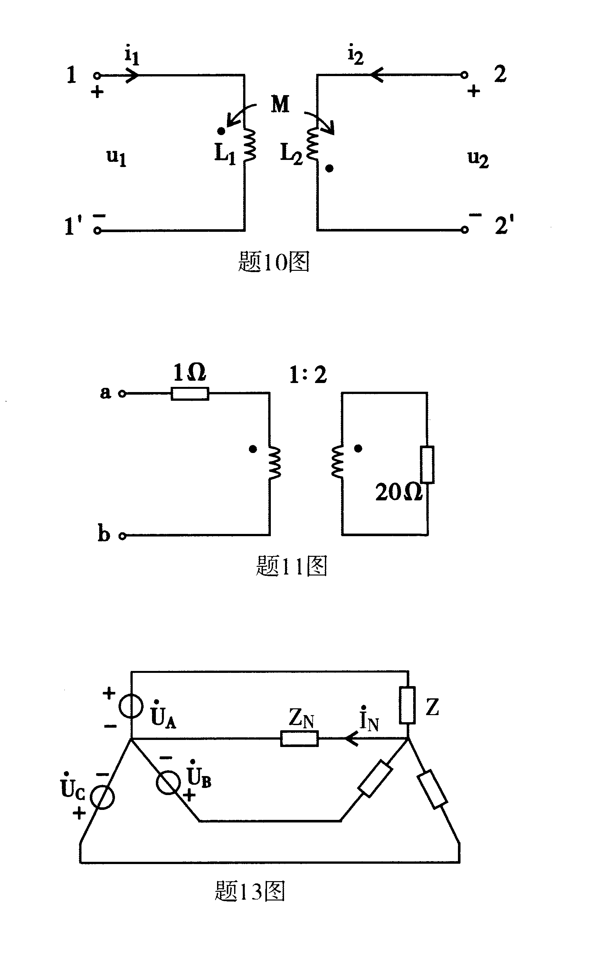
B．u₂=L₂$\frac{{\text{di}}_{2}}{\text{dt}}−M\frac{{\text{di}}_{1}}{\text{dt}}$
C．u₂=-L₂$\frac{{\text{di}}_{2}}{\text{dt}}+M\frac{{\text{di}}_{1}}{\text{dt}}$
D．u₂=-L₂$\frac{{\text{di}}_{2}}{\text{dt}}−M\frac{{\text{di}}_{1}}{\text{dt}}$
11．题11图所示电路的等效电阻R_{ab}为（ ）
A．4$Ω$
B．5$Ω$
C．6$Ω$
D．7$Ω$
12．Y连接的三相对称电压源，已知相电压$\overset{}{U}=\text{220}∠0°$ V，则线电压${\overset{}{U}}_{\text{BC}}$为（ ）
A．220$∠\text{30}°$ V
B．380$∠\text{30}°$ V
C．220$∠−\text{30}°$V
D．380$∠−\text{30}°$V
13．题13图所示对称三相电路中，中线电流${\overset{}{I}}_{N}$为（ ）
A．0
B．$\frac{{\overset{}{U}}_{A}}{Z}$
C．$\frac{{\overset{}{U}}_{A}}{Z_{N}}$
D．$\frac{{\overset{}{U}}_{A}}{Z+Z_{N}}$
14．已知某元件上通过的电流为i(t)=[4+3$\sqrt{2}$sin($ωt+\text{45}°$)]A，则该电流的有效值为（ ）
A．7A B．5A
C．$\sqrt{\text{34}}$A D．(4+3$\sqrt{2}$)A
15．已知某电阻两端的电压为u(t)=[10+10$\sqrt{2}$sin($ωt+\text{45}°$)]V，该电阻通过的电流为i(t)=[2sin($ωt$)+2sin(3$ωt−\text{90}°$)]A，则该电阻接受的平均功率为（ ）
A．20W B．10W
C．0W D．(20+20$\sqrt{2}$)W
16．题16图所示电路的时间常数为（ ）
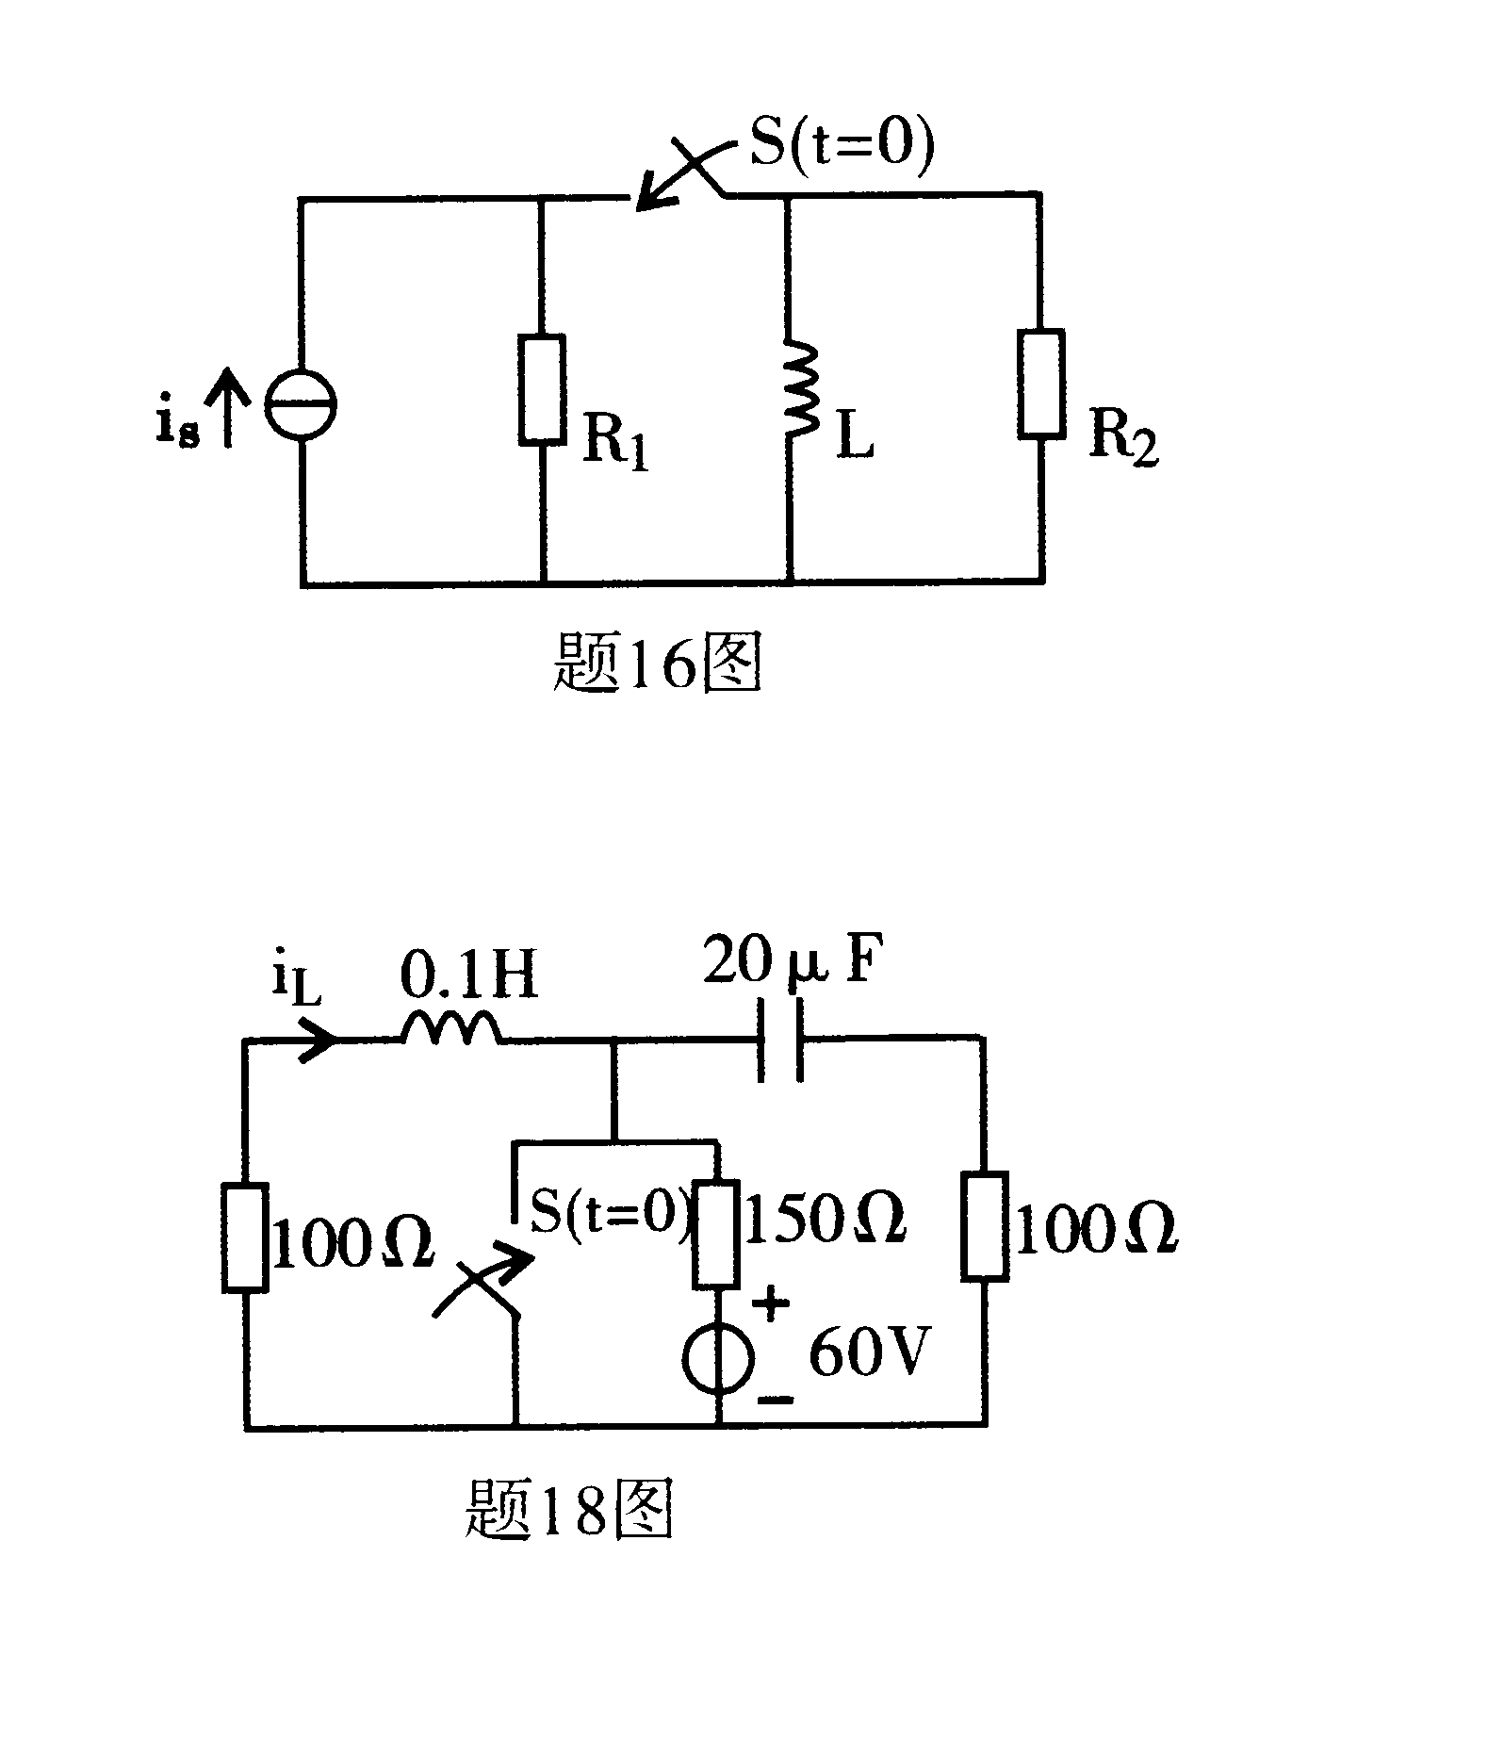
A．$\frac{R_{1}R_{2}}{R_{1}+R_{2}}L$
B．(R₁+R₂)L
C．$\frac{R_{1}+R_{2}}{R_{1}R_{2}}L$
D．$\frac{L}{R_{1}+R_{2}}$
17．线性动态电路的全响应可分解为（ ）
A．一阶响应十二阶响应 B．直流分量+高次谐波
C．强制分量+自由分量 D．稳态响应+零输入响应
18．题18图所示电路，t=0时开关S闭合，则i_{L}(∞)为（ ）
A．0.24A
B．0.3A
C．0.4A
D．0
19．由于磁滞，铁磁性物质在磁场强度减小到零时保留着的磁感应强度，叫做（ ）
A．矫顽磁场强度 B．磁滞现象
C．矫顽力 D．剩余磁感应强度
20．一个直流电磁铁运行了一段时间后，由于某种原因，气隙增大，此时其吸引力（ ）
A．不变 B．增大
C．减小 D．不定
二、填空题(本大题共10小题，每小题1分，共10分)
请在每小题的空格中填上正确答案。错填、不填均无分。
21．电容分别为8$μ$F和4$μ$F的两个电容元件并联，其等效电容为__________。
22．若对称三角形连接的每个电阻为9$Ω$，则与之等效的对称星形连接的每个电阻为__________。
23．已知正弦量i(t)=24$\sqrt{2}$sin($ωt−6\text{.}\text{87}°$)A，则该正弦量的有效值相量为__________。
24．在正弦稳态电路中，电感电压与电感电流有效值之比为__________。
25．某耦合电感的L₁=4H，L₂=6H，耦合系数k为4，其互感为__________。
26．奇函数的傅里叶级数中只含正弦项，不含__________和余弦项。
27．周期量的有效值与各次谐波的__________无关。
28．在换路瞬间，电容元件的电流值有限时，其__________不能跃变。
29．一阶RC电路的零输入响应，$τ$越大，电容放电__________ (填写快或慢)。
30．磁阻的SI单位为__________。
三、简答计算题(本大题共6小题，每小题5分，共30分)
应有简要计算过程，无计算过程仅有计算结果无分。
31．求题31图所示电路中电压u及电流i。
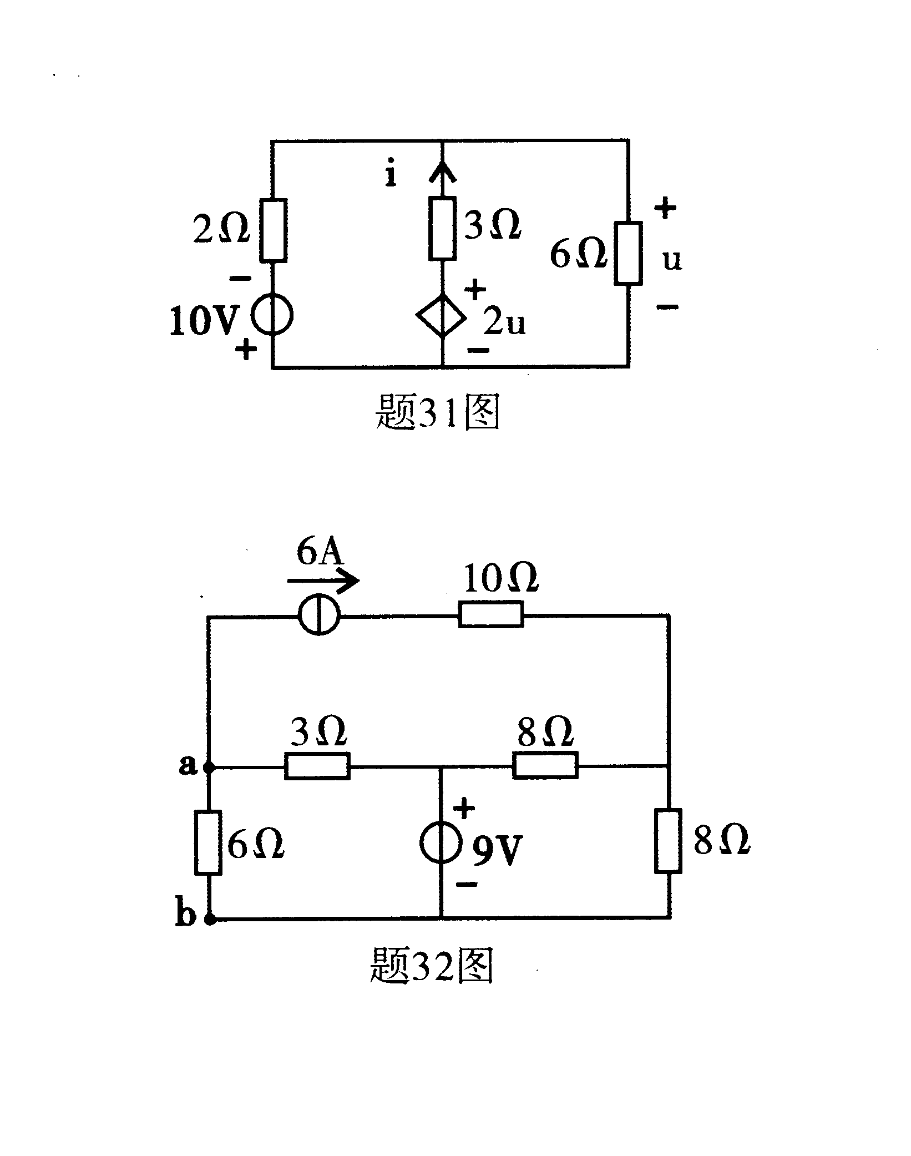

32．利用叠加定理求题32图所示电路中的电压U_{ab}。

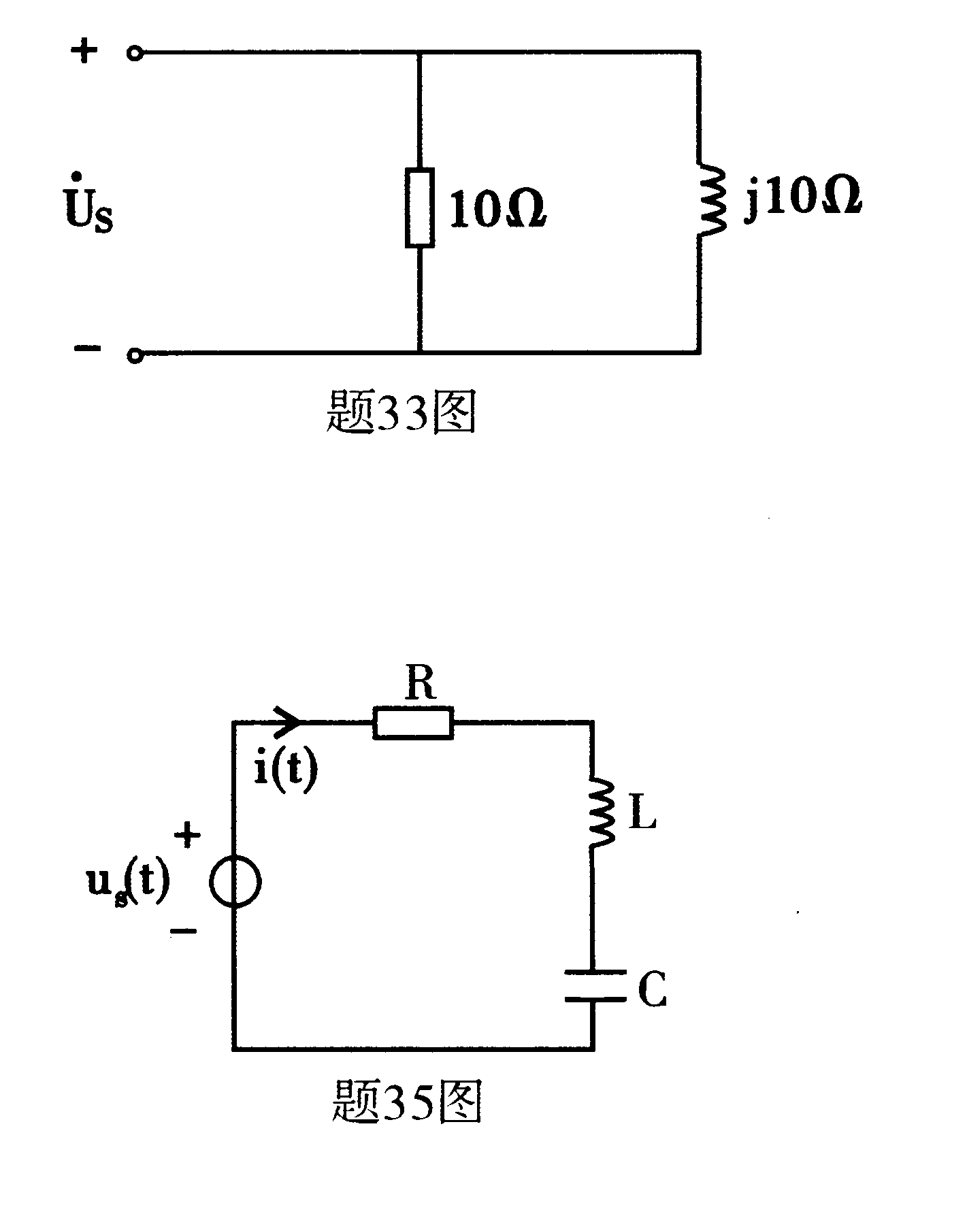
33．题33图所示电路中，已知$\overset{}{U}=\text{10}∠0°$V，求电源发出的复功率$\tilde{S}$和电路的功率因数cos$ϕ$。

34．对称三相感性负载作Y连接，负载线电流为2A，总功率为1.2kW，功率因数为0.6，求它每相复阻抗。
35．题35图所示电路，已知u_{s}(t)=[2+$\sqrt{2}$sin($ωt$)]V，R$=ωL=\frac{1}{ωc}=2Ω$，求电路中的电流i(t)。

36．题36图所示电路，t<0时电路已达稳定，t=0时开关S闭合。求u_{L}(0₊)。
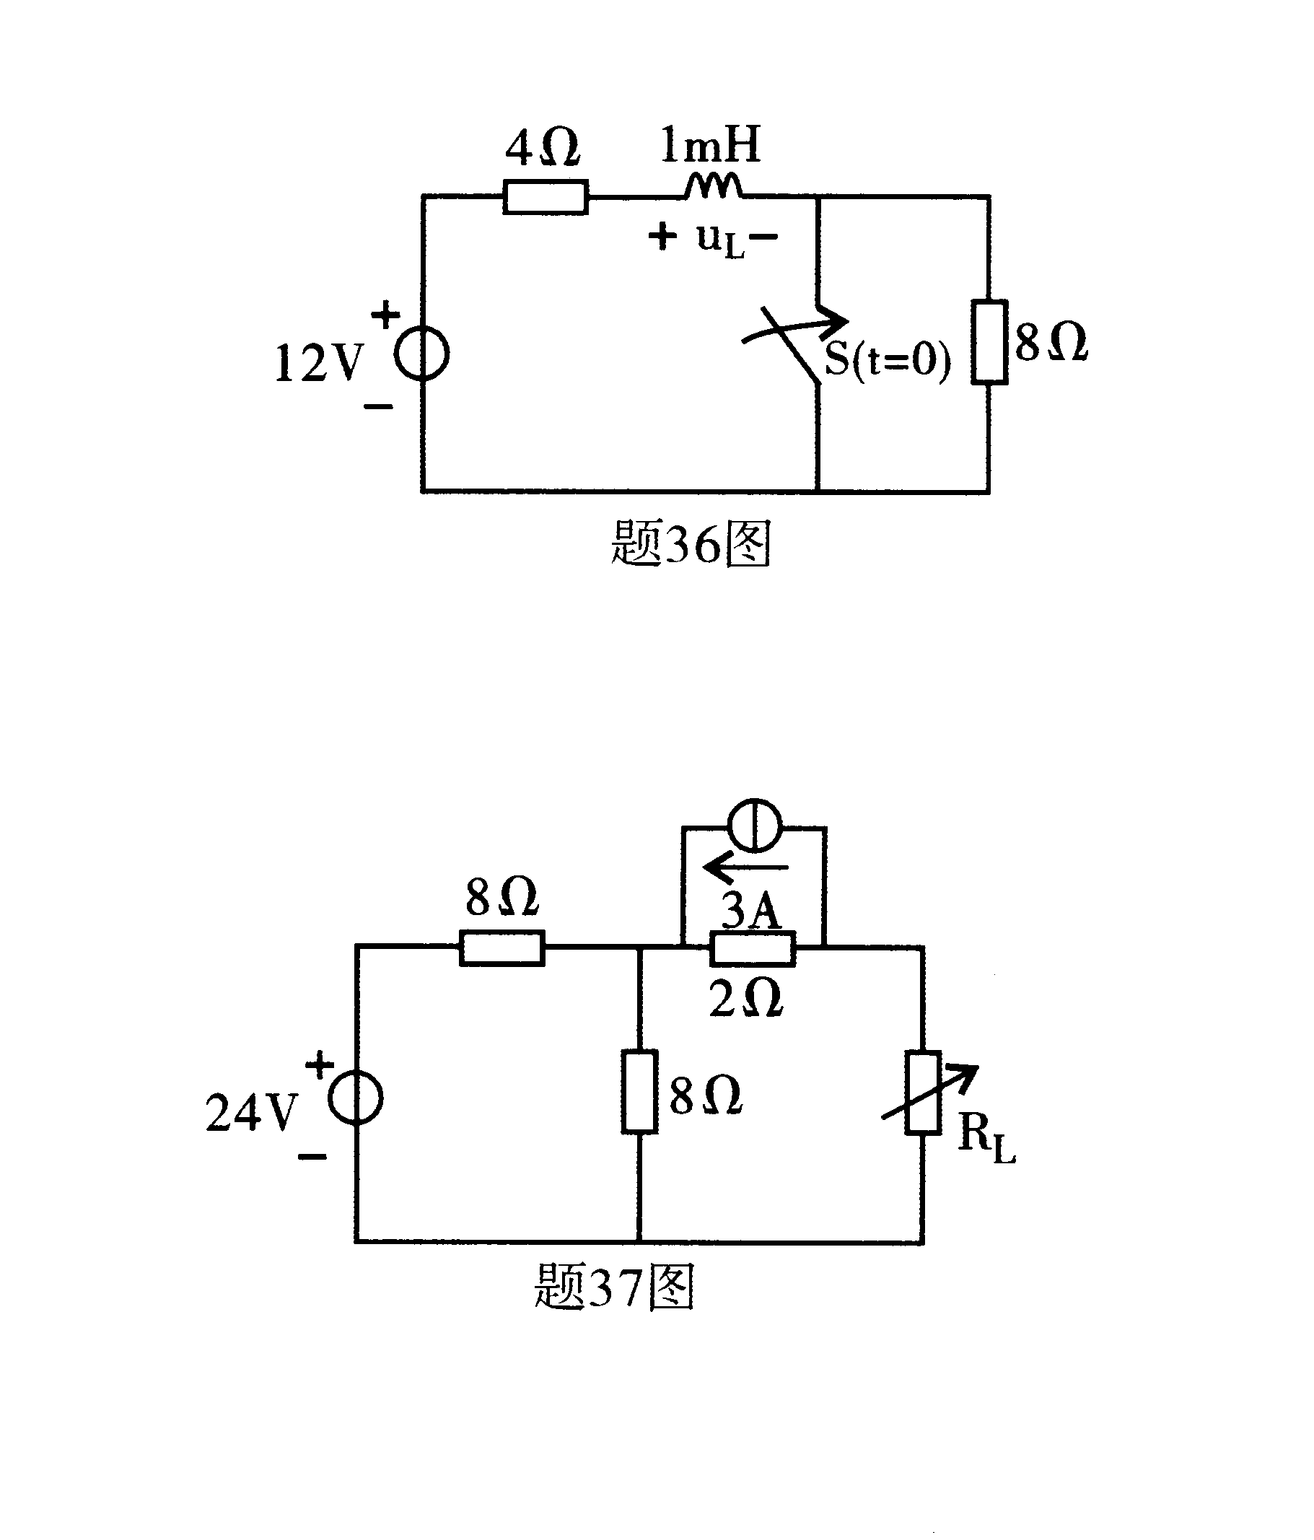

四、计算题(本大题共3小题，第37小题6分，第38、39每小题7分，共20分)应有计算过程，按计算关键步骤给分。仅有计算结果无计算步骤、过程无分。
37．在题37图所示电路中，R_{L}可任意改变，问R_{L}为何值时其上可获得最大功率，并求该最大功率P_{Lm}。

38．题38图所示电路中，已知u_{s} (t)=220$\sqrt{2}$sin(10³t+$\text{45}°$)V，求电流i₁和i。
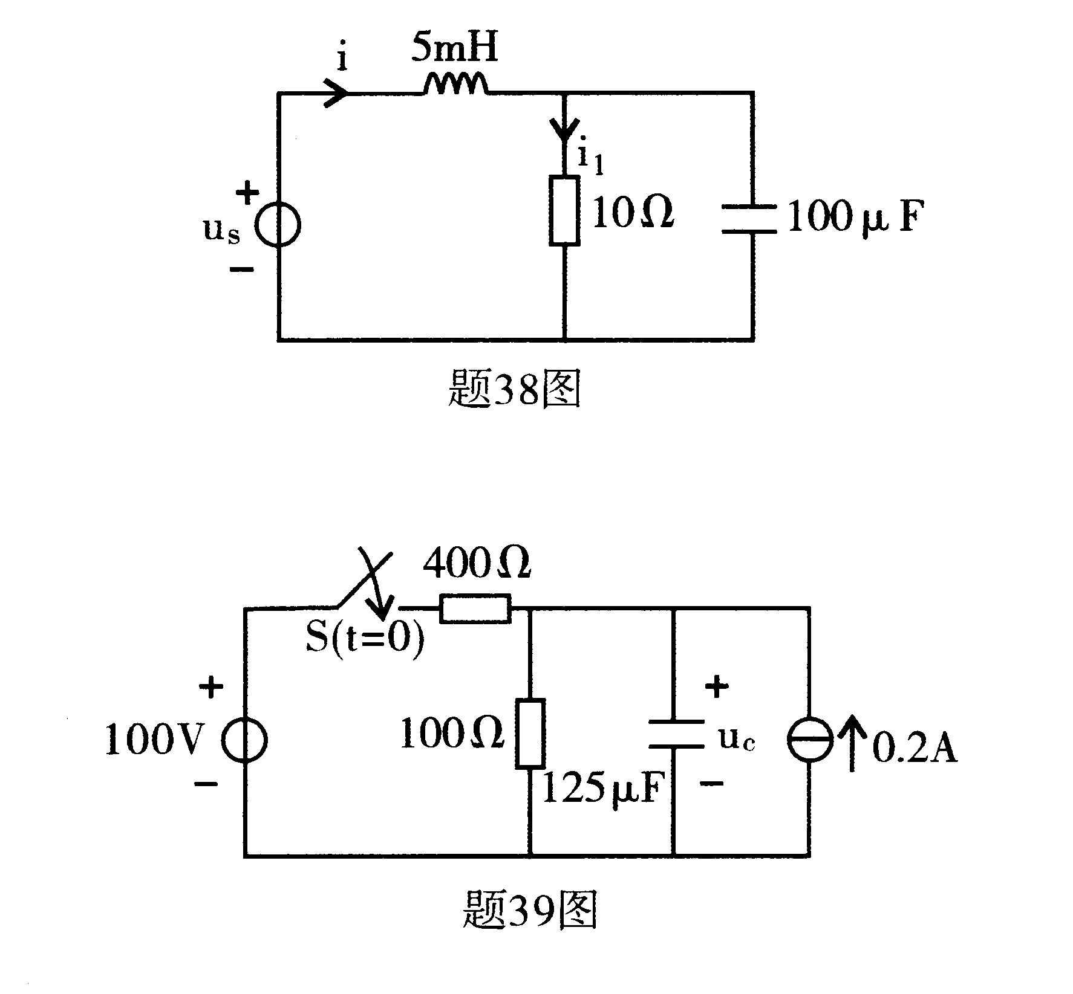

39．题39图所示电路，t<0时已稳定，t=0时将开关S闭合，求t≥0时的u_{c}(t)。

